@Web APIs和JS基础的关联性
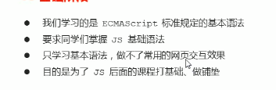
JS基础学的只是基础语法
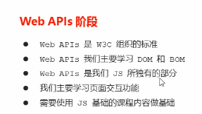
Web APIs主要学习页面交互效果。
总结JS基础学习ECM基础语法，为后面做铺垫，web APIS是JS的应用，
大量使用JS基础语法做交互效果。直接将JS基础语法做网页应用

@API和Web APIs
①API：应用程序编程接口
简单理解：API是给程序员提供的一种工具，以便能更轻松的实现想要完成的功能
②Web API 是浏览器的API 提供了一套操作浏览器的功能和页面元素API（DOM和BOM）
主要能做浏览器的交互作用
例如alert就是一个浏览器的API除了alert之外还有很多的API
③web API 一般都有输入和输出，web API很多都是方法（函数）

@DOM简介
DOM 文档对象模型，是W3C组织推荐的处理可扩展标记语言HTML的
标准程序接口。
W3C以及定义了一系列的DOM接口，通过这些DOM接口可以改变
网页的内容和样式。
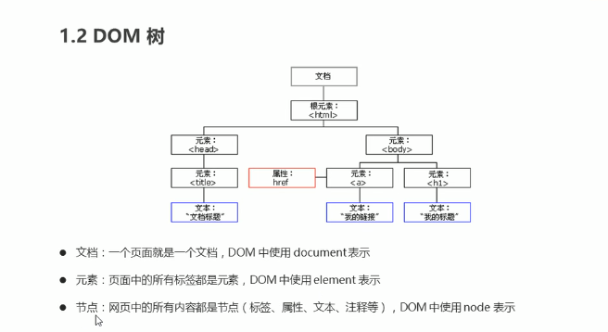

文档包含元素标签，元素里面包含各种节点。

@getElementByld获取元素（根据ID获取）
可以返回一个匹配ID的元素
①因为我们文档页面从上往下加载，所以先得有标签 所以我们script写到
标签的下面
②get 获得element 元素 by通过驼峰命名法
③参数id是大小写敏感的字符串
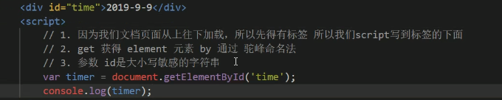
④返回的是一个元素对象
⑤因为返回的都是对象，所以叫文档对象模型
Console.dir（timer）；
⑥dir可以打印我们返回的元素对象，更好的差看里面的属性和方法
⑦语法规则 document.getElementById

@getElementsByTagName获取某类标签元素
当我们有五个不同的<li>标签的时候我们需要直接获取这一个类型的标签
类似CSS中的标签选择器一样。
①返回的是 获取过来元素对象的集合 以伪数组的形式储存的
②我们想要一次打印里面的元素对象我们可以采取遍历的形式
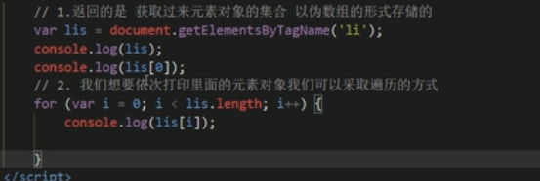
③如果页面中只有一个li 返回的还是伪数组的形式
④如果页面中没有这个元素 返回的还是伪数组 只不过是一个空的伪数组
⑤当页面中有ol下面的li和ul下面的li的时候当我们只需要一个标签下的li的时候
我们可以写element.getElementByTagName 父元素必须是指定的单个元素
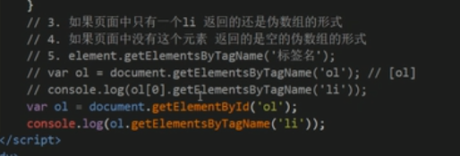
@H5新增获取元素方式
可以根据类名来获取元素
Document.getelementbyclassname（‘标签名’）
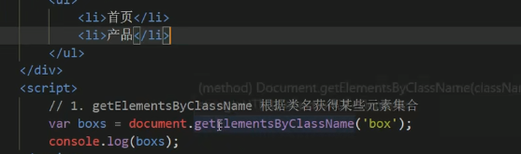
①queryselector 返回指定选择器的第一个元素对象
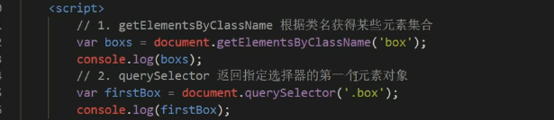
Queryselector（‘.box’）
Queryselector（‘#nav’）
参数要使用选择器的名字，切记 里面的选择器需要加符号，但是只能得到第一个元素对象
②queryseletorALL（）可以返回指定选择器的所有元素对象的集合

@获取body和html元素
①获取body
Document.body
②获取html元素
Document.documentElement

@事件三要素
Js使我们有能力创建动态页面，而事件是可以被JS侦测到的行为
事件是有三部分组成 事件源 事件类型 事件处理程序
② 事件源 事件被触发的对象 谁 按钮被点了就被触发，则按钮就是事件源
② 事件类型 如何出发 什么事件 比如鼠标点击 还是鼠标经过 还是键盘按下
③事件处理程序 通过一个函数赋值的方式完成
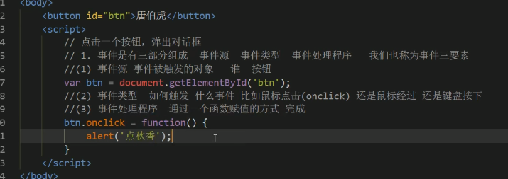
@执行事件过程
①获取事件源
②注册事件
③添加事件处理程序 （通过函数的方式进行）
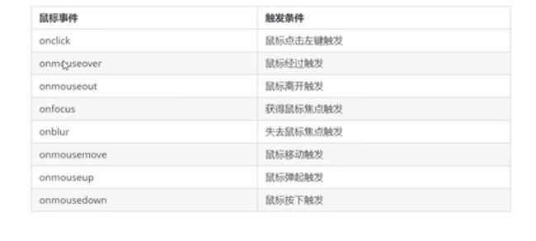
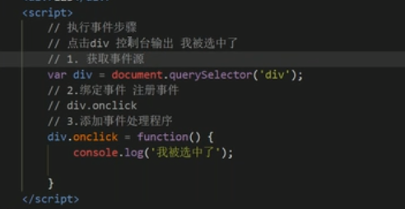

@操作元素-修改元素内容
DOM中主要目的就是操作元素
需求：当我们点击了按钮，div里面的文字会发生变化
①获取元素
Var btn = document.queryselector（‘button’）
Var div = document.qureyselector（‘div’）
②注册事件
btn.onclick = funvtion（）{
div.innerText= get date（）
}
③我们元素也可以不用添加事件
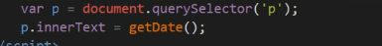
刷新页面即可

@element.innerText和innerHTML的区别
①innerText 不识别html标签，里面的标签会直接显示 去除空格和换行
②innerHTML 可以识别html标签 保留空格和换行
Div.innerGTML = ‘<strong>今天是<strong>’
得到的文字将可以加粗
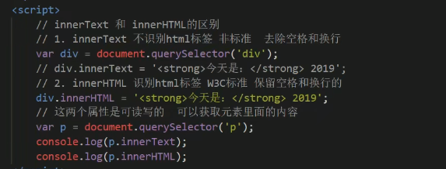

@操作元素-修改元素属性
修改比如src， href，id，alt，title等
①获取元素
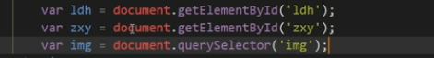
②注册事件
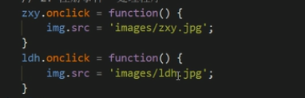

@分时问候案例
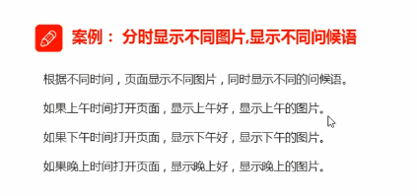
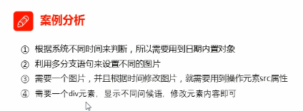

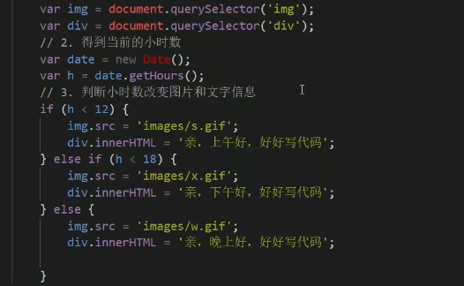

@操作元素-修改表单属性
Type，value，checked，selected，disabled等等
①获取元素
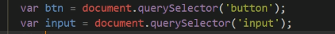
②注册事件，处理程序
表单里面的值 文字内容是通过value来修改的
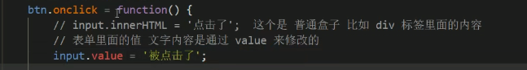
如果想要某个表单被禁用 不能被点击我们用disabled

@仿京东显示隐藏密码明文案例
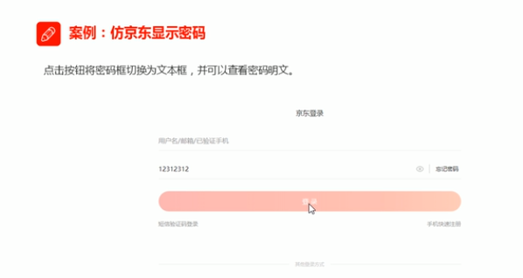
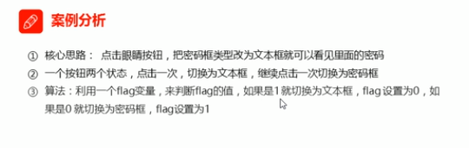
先写HTML拿到最基础的元素
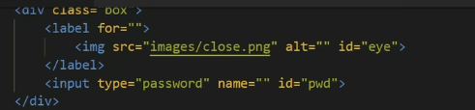
然后写CSS进行布局
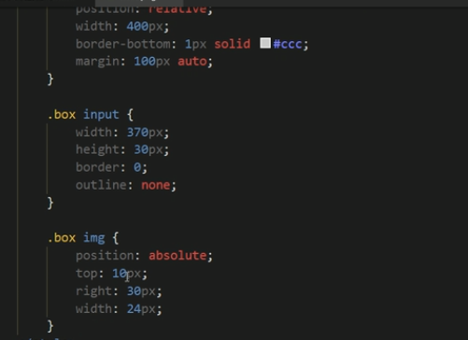
然后写js进行交互
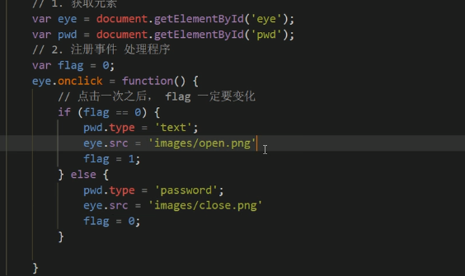

@操作元素-修改样式属性 可以直接把CSS样式的代码通过JS修改
①element.style 行内样式操作
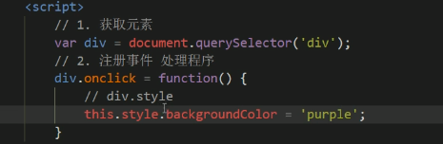
注意事项：JS修改style样式 产生的是行内样式，权重比较高

@仿淘宝关闭二维码案例
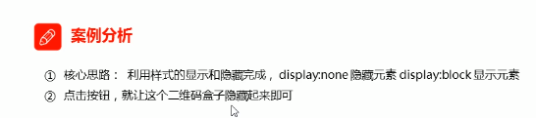

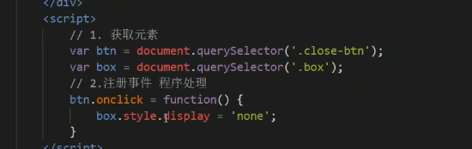

@循环精灵图
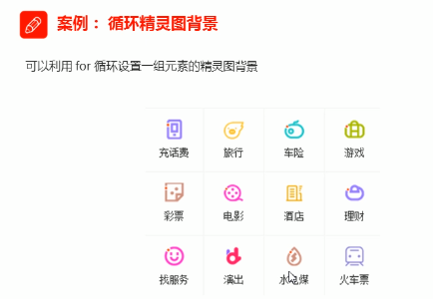
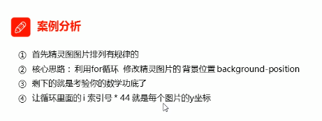
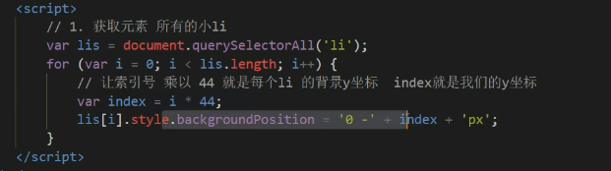

@显示隐藏文本框内容
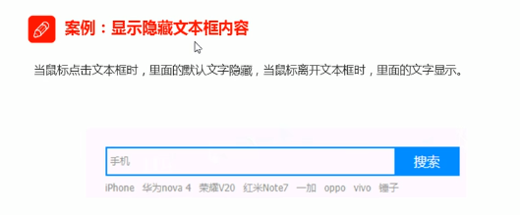
新增两个获取事件 onfocus 获得焦点事件和失去焦点事件onblur
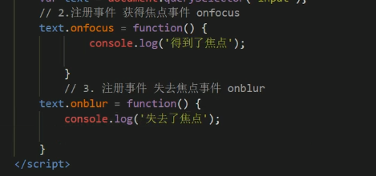
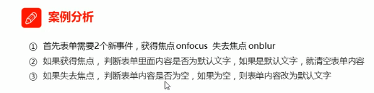
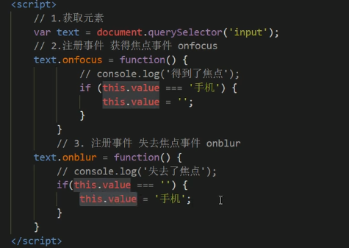

@使用className修改样式属性 第二种修改样式属性的方法
需求，当我们要一个div中的文字大小，宽度，字体大小等都改变样式属性的时候就会不方便
所以就需要用到elementclassName
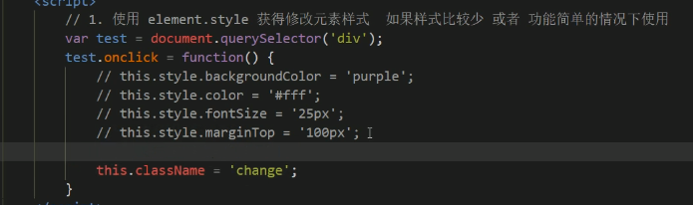
我们在CSS中重新把所有样式声明到一个.chang的类中去，然后使用this.className = ‘chang’即可
这样就可以通过修改元素的classname更改元素的样式，适合于样式较多或者功能复杂的情况
注意事项：classname会改类名把原先的类名字覆盖掉
如果想要保留原先的类名，我们可以这么做，多类名选择器
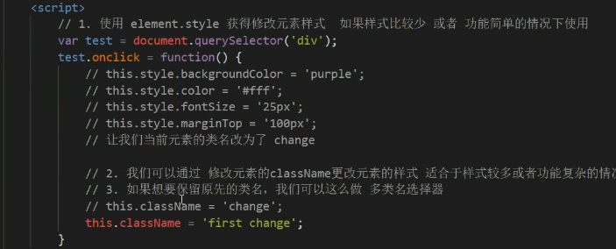
first change都有

@密码框验证信息案例
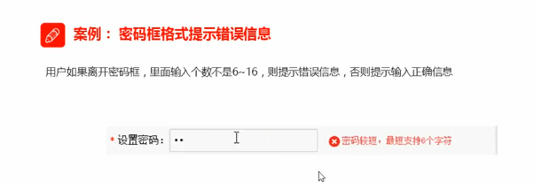
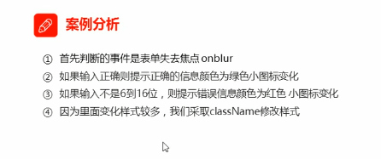
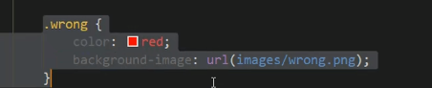
Classname 但是还需要原先的message类
所以我们写message.className = ‘message wrong’两个类是为了保留同时具有的样式
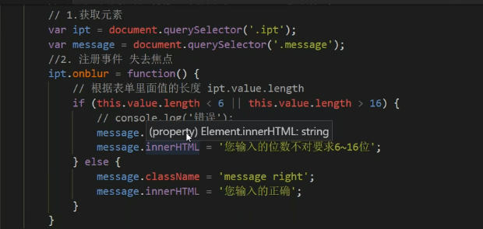

@操作元素总结以及作业
操作元素是DOM的核心内容
